Lesson
Topic: Present Continuous- czas teraźniejszy ciągły

Użycie:
- czynności odbywające się w chwili obecnej, w chwili mówienia
- gdy opisujemy obrazek

Zdania twierdzące

Osoba+ „ to be” w odpowiedniej formie ( am, is, are)+ czasownik z końcówką -ing

np.
I am singing a song.
She is singing a song.
They are singing a song.
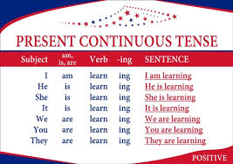

Zdania pytające:
Budujemy je za pomocą tzw. inwersji
Co to w praktyce oznacza?
,,To be” w odpowiedniej formie+ osoba+ czasownik z końcówką -ing

np.
Is he jumping?
Are they jumping?

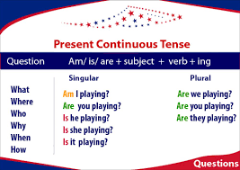

Zdania przeczące
Osoba+ „to be” w odpowiedniej formie+ not+ czasownik z końcówką - ing

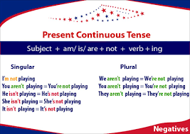

np.
I am not (I’m not) drinking cola.
You are not (You aren’t) drinking cola.
She is not (She isn’t) drinking cola.

Określenia czasowe:
- now (teraz)
- at the moment (w tym momencie)

Exercise ( ćwiczenie):
Translate the sentences ( Przetłumacz zdania):
- W tym momencie uczę się angielskiego

- Ona teraz śpiewa

- On teraz tańczy

- Oni w tym momencie śpią

- Czy oni teraz gotują?

- Czy wy oglądacie teraz telewizję?

- Czy Twoja mama je teraz kanapkę?

- Czy jego mama pije teraz kawę?

- Oni nie myją teraz okien

- Ona nie sprząta teraz tego pokoju

- Mój brat nie pomaga mi teraz

- Ich siostra nie słucha teraz muzyki

